IK141 Struktur Data
Doubly Linked List



Nama | : | Novan Arrijal Ghifari Hakim S
NIM | : | 2508836
Kelas | : | B

PROGRAM STUDI PENDIDIKAN ILMU KOMPUTER
FAKULTAS PENDIDIKAN MATEMATIKA DAN ILMU PENGETAHUAN ALAM
UNIVERSITAS PENDIDIKAN INDONESIA
2026

- Potongan Kode
No | Source Code
Soal 1
1 | 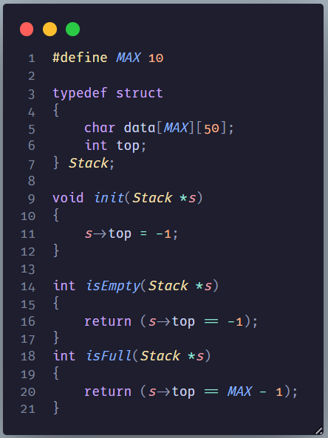  Pada soal no 1 saya pertama-tama membuat template code untuk stack yaitu struct dengan atribut data dan top, kemudian prosedur init, isEmpty dan isFull.
2 | 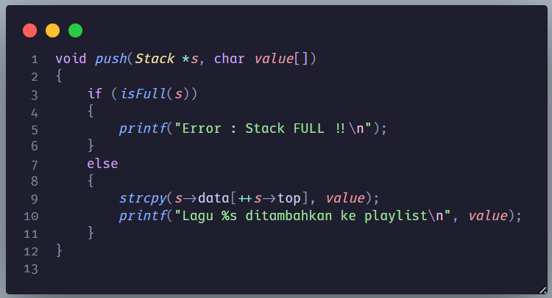  Kemudian saya membuat prosedur push yang cara kerja nya mengecek apakah stack penuh atau tidak baru mengeksekusi penambahan data pada stack.
3 | 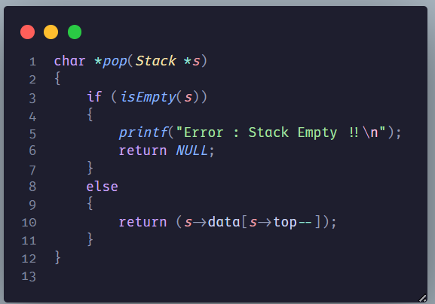  Selanjutnya saya membuat fungsi pop dengan tipe data char yang nanti nya akan mengembalikan nilai char dari stack. Digunakan *pop karena nilai yang dikembalikannya itu string judul lagu bukan hanya 1 karakter huruf.
4 | 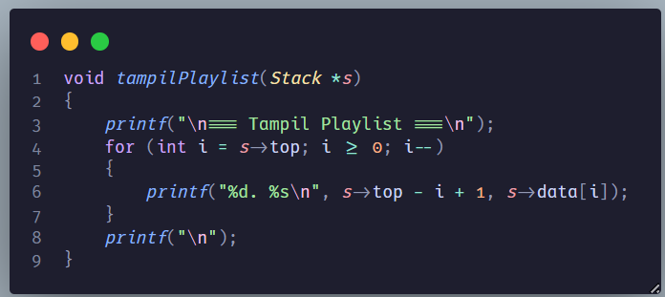  Kemudian saya membuat prosedur untuk menampilkan playlist dengan metode LIFO.
5 | 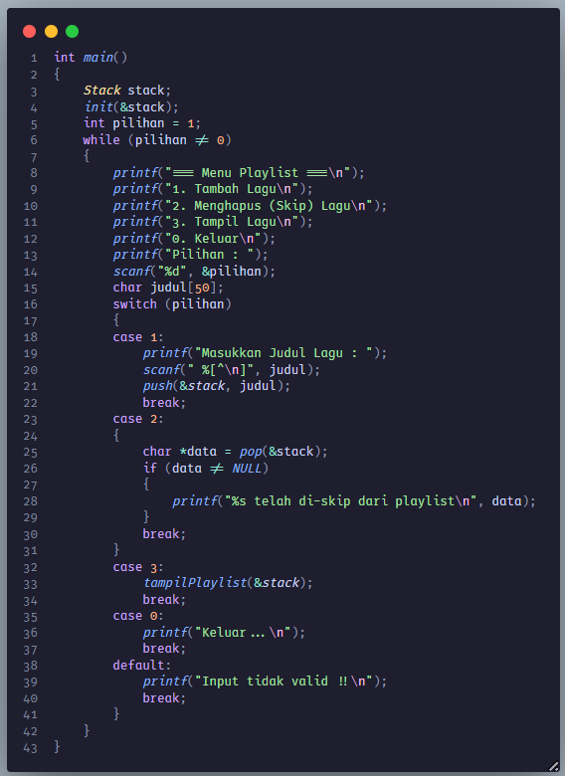  Pada fungsi main nya saya membuat stack, kemudian menampilkan menu, dan akan memanggil fungsi push, pop dan tampil sesuai pilihan dari user.
Soal 2
1 | 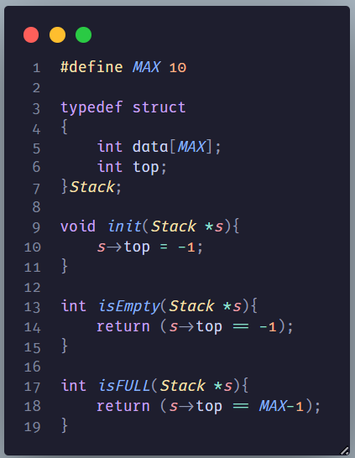  Pada soal kedua, saya masih tetap menggunakan fungsi-fungsi dan prosedur utama untuk stack.
2 | 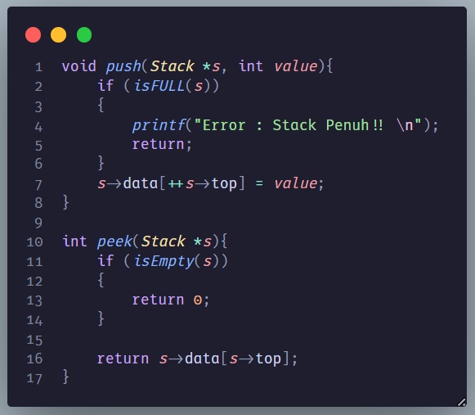  Saya juga membuat fungsi push untuk memasukkan data pasien dan peek untuk membandingkan data terakhir di stack dengan input baru dari pengguna. Fungsi peek mempermudah pengecekan tanpa harus melakukan pop
3 | 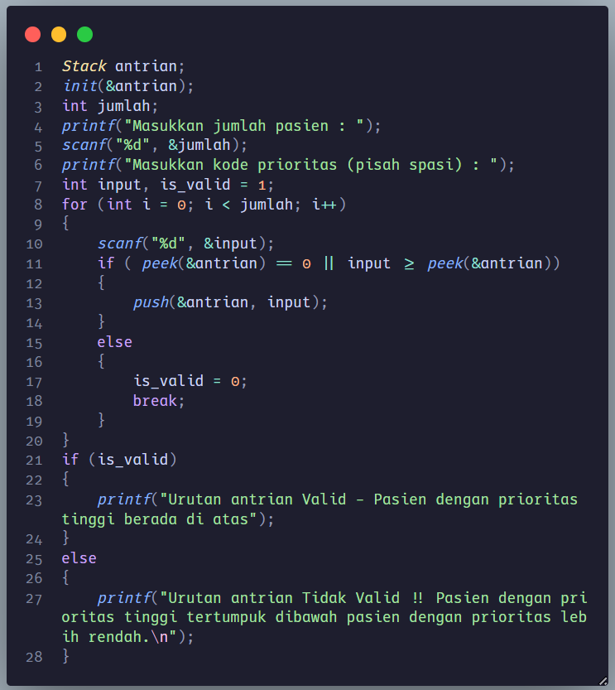  Pada fungsi main saya meminta jumlah pasien dan meminta user untuk menginput data sesuai dengan jumlah yang di input. Kemudian saya akan membandingkan antrian terbaru dengan antrian yang akan ditambahkan. Jika prioritasnya sesuai maka tidak akan mengubah variabel is_valid, dan sebaliknya.

Soal 3
1 | 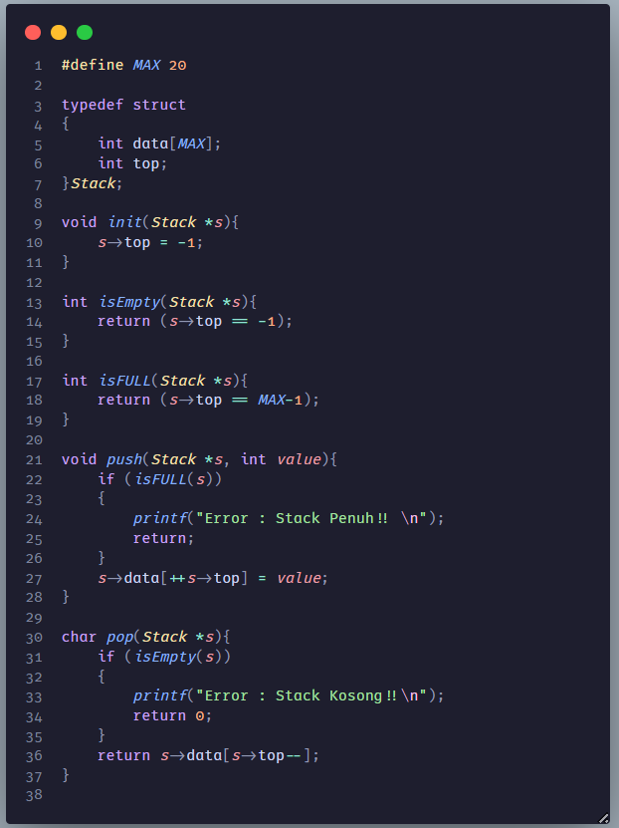  Pada soal no 3, saya membuat kembali semua fungsi dan prosedur yang harus ada di stack, yang berbeda hanya define max nya menjadi 20.
2 | 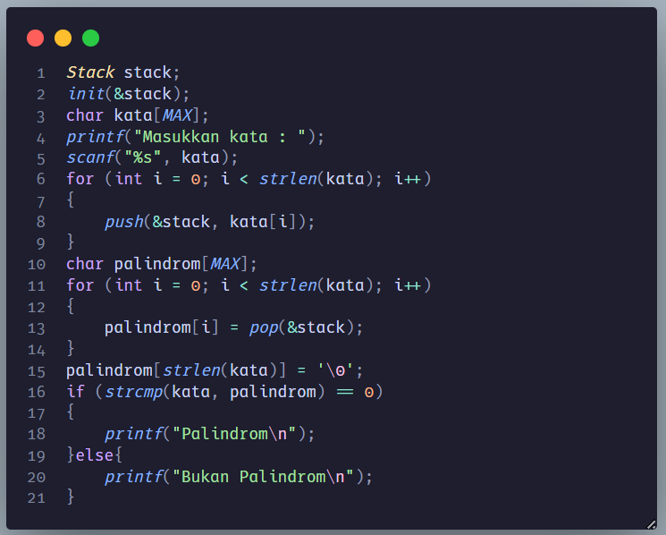  Untuk membandingkan suatu kata polindrom atau tidak saya melakukan push seluruh huruf pada kata yang diinput kemudian membuat variabel baru untuk menampuk data pop dari stack kemudian membandingkannya.

Soal 4
1 | 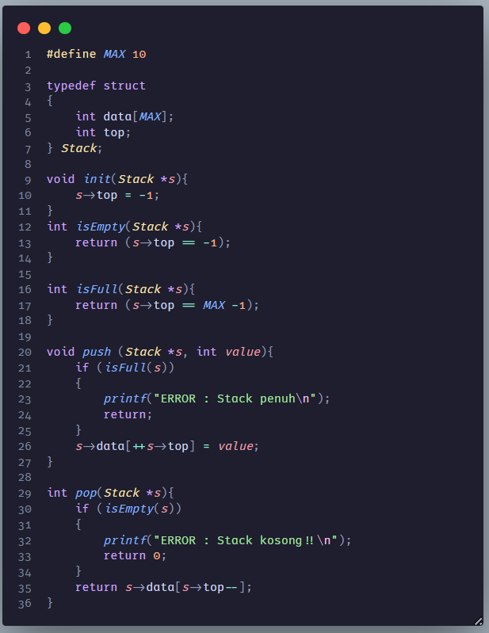  Sama seperti soal 3, saya membuat fungsi dan prosedur yang diperlukan untuk stack, yang berbeda hanya max nya yaitu 10.
2 | 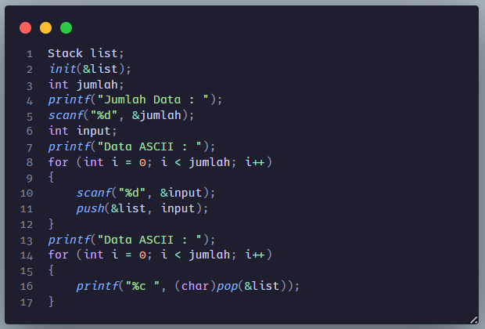  Kemudian pada fungsi main saya meminta user memasukkan angka-angka yang akan di konversi, untuk konversinya saya menggunakan print dan memanggil fungsi pop kemudian dikonversi dengan (char) agar yang diprint itu huruf bukan angka.

- Screenshot Output
No | Output Program
Soal 1
1 | 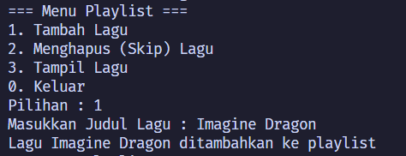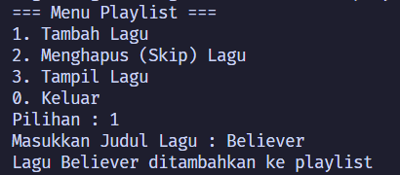  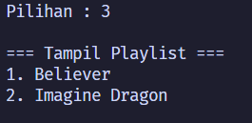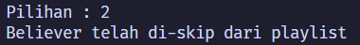
Soal 2
1
Soal 3
1 | 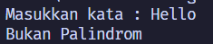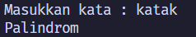
Soal 4
1 | 